Comparer des suites linéaires
L’algèbre
Unité 1, Fiche 1a

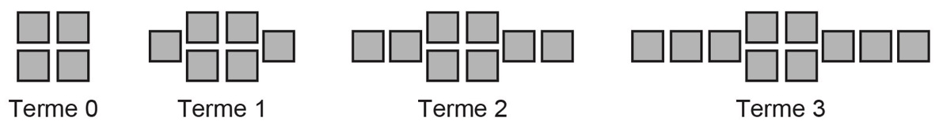
1. a) Chaque suite est représentée sous forme d’expression et sous une autre forme.
Remplissez la table de valeurs pour la suite B.
Ajoutez les diagrammes des suites B et C au diagramme de la suite A.
B : 2x + 4

Numéro de terme, x | Valeur de terme, y
0
1
2
3

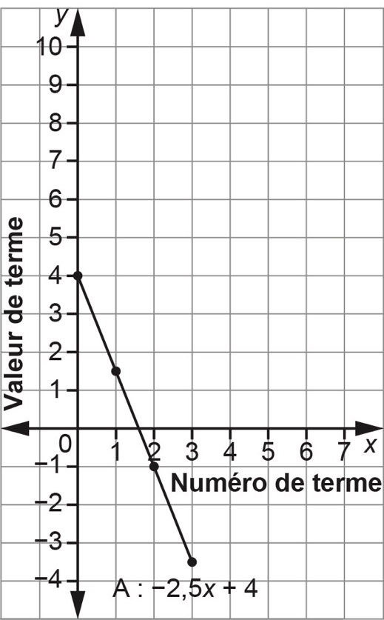

C : –x + 4
x | –x + 4
0 | 4
1 | 3
2 | 2
3 | 1

L’algèbre
Unité 1, Fiche 1b
Comparer des suites linéaires (suite)

b) Comment les expressions se comparent-elles ?
Comment les diagrammes se comparent-ils ?

2. a) Chaque expression représente une régularité.
Remplissez la table de valeurs pour chacune des suites A, B et C.
A : –2x B : –2x + 2
x | –2x
0
1
2
3
x | –2x + 2
0
1
2
3

C : –2x + 4
x | –2x + 4
0
1
2
3

L’algèbre
Unité 1, Fiche 1c
Comparer des suites linéaires (suite)

b) Tracez un diagramme de chaque suite sur la grille.
Vous pouvez relier chaque ensemble de points par une ligne.
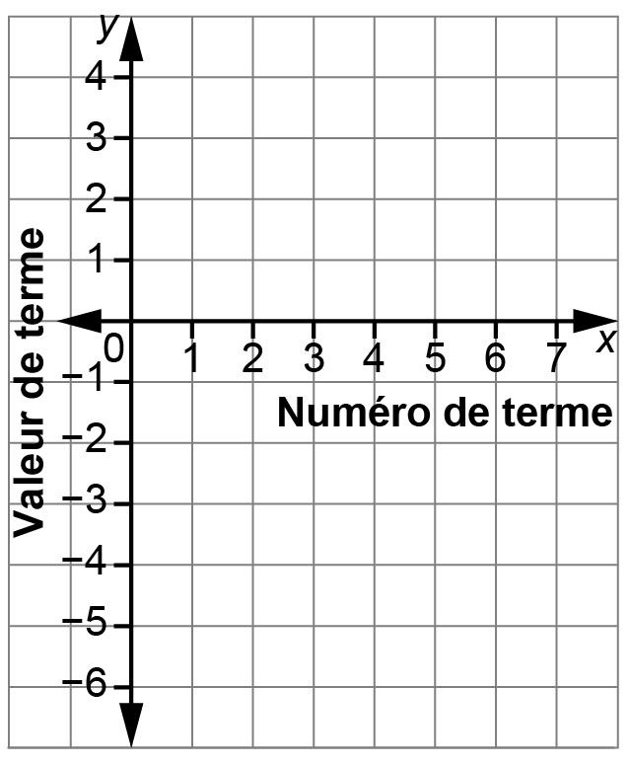

c) Comment les expressions se comparent-elles ?
Comment les lignes du diagramme se comparent-elles ?

